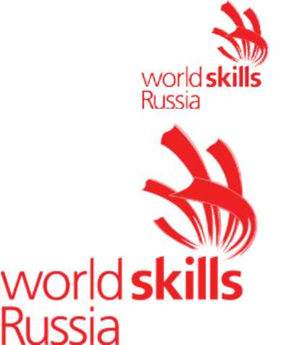

ПЛАН ЗАСТРОЙКИ ПЛОЩАДКИ
КОМПЕТЕНЦИИ
R-10 «Спасательные работы»
Х Открытого регионального чемпионата
"Молодые профессионалы" (WorldSkills Russia)
в Чувашской Республике

Чувашская Республика, г. Чебоксары
февраль 2022 г.
